# 

# Introduction

Le "Chant de Noël" d'Infinity est un événement narratif créé par des fans, où les joueurs peuvent s'amuser à jouer à Infinity d'une manière complètement différente pendant la période la plus joyeuse de l'année. Les joueurs conduiront une petite équipe de soldats à travers les étendues glacées de Svalarheima, coupés de leurs propres lignes et de leur commandement et cherchant désespérément un moyen de rentrer chez eux.

Cet événement est divisé en trois chapitres, chacun ayant sa propre mission unique. Les joueurs peuvent jouer ces chapitres seuls avec un ami, au sein d'un groupe de jeu ou même en faire un petit événement ou un tournoi, c'est vous qui décidez. Les missions et les règles spéciales étant très spécifiques, chaque joueur est invité à les lire attentivement avant de constituer sa liste et de jouer.

J'espère que vous apprécierez ce petit événement et je vous souhaite un joyeux Noël.

**Thomas ou Ieldin Soecr**

**(Illustrations par Zakforeman)**

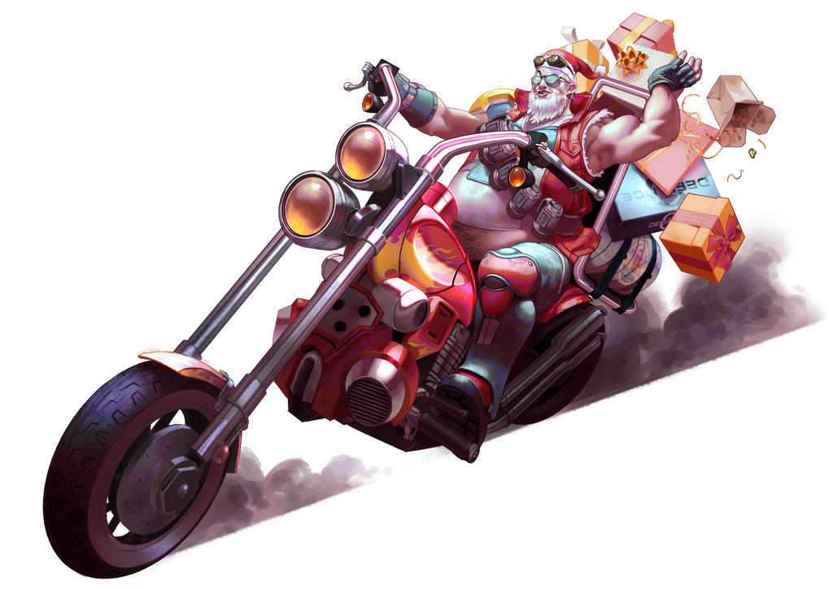

# Règles

Ces missions suivent les règles normales d'Infinity avec les exceptions ci-dessous.

L'objectif principal de ce set de missions étant de s'amuser, n'hésitez pas à modifier/ajouter/supprimer des règles comme bon vous semble.

### Insertion Limitée

Ce set de missions est conçu autour de l'idée d'utiliser l'Extra Insertion Limitée de l'ITS. Cet Extra indique que les scénarios ont une fenêtre d'Insertion Limitée, ne permettant qu'à de petites équipes d'être insérées dans la Zone d'Opérations. Ainsi, les joueurs ne seront **pas autorisés à utiliser de Listes d’Armées ayant plus d'un Groupe de Combat**.

Cet Extra **ne permet pas l'Utilisation Stratégique des Pions de Commandement**.

### Merveilles de Noël

Comme la liaison avec le QG est coupée et que vos troupes sont livrées à elles-mêmes, les joueurs **ne peuvent pas** utiliser de *Pion de Commandement* pour ces missions.

A la place, chaque joueur disposera de *Pion Merveilles de Noël* ayant les utilisations suivantes :

* Les Merveilles de Noël peuvent être utilisées de même manière que le *Pion de Commandement*.
* Un joueur peut dépenser une *Merveille de Noël* pour relancer jusqu’à un **maximum d’un dé** dans un Jet Normal ou d'Opposition.
* Un joueur peut dépenser une *Merveille de Noël* pour retirer un État négatif à l'un de ses troupes.

Chaque joueur a un total de **six** Pions Merveilles de Noël (marqueur Wonders) pour l'ensemble de l'événement. Une fois dépensés, ils sont épuisés et ne se rechargent pas lors de la mission suivante. Mais les joueurs peuvent gagner des Merveilles de Noël supplémentaires en faisant de bonnes actions (par exemple, en donnant de l'argent à une œuvre de charité).

### Temps de Paix

Noel étant un temps de paix, au lieu de provoquer la perte de Blessures, les **Attaques sans l'étiquette Non-Létale** auront l'effet Non-Létal suivant :

* Chaque échec au Jet de Sauvegarde lors d'une Attaque avec Munition létale, provoque au choix du joueur qui a attaqué, soit un *État Étourdi* ou soit un *État IMM-A.*

Par ex : Dégât Continue entraîne toujours la perte de point de Blessures jusqu'à ce que la troupe réussisse son JS ce qui dans ce cas là se voit imposée l'État Étourdi ou IMM-A à la fin ou qu’elle entre en État Mort dans ce cas se voit imposée directement l'État Étourdi ou IMM-A à la place de Mort.

* Cet État doit être annoncé lors de la déclaration de l'attaque.
* Les effets des Attaques, qui ne causent pas la perte de Blessures, s'appliquent toujours normalement, tant que cela n’entraine pas l’État Mort (par exemple, Sepsitorisation entraîne l'État Sepsitorisé, etc.)

VUV

### Règles Communes des Cadeaux

* Chaque figurine peut transporter un maximum d’**un** *Cadeau*. A titre exceptionnel, les Troupes possédant la Compétence Spéciale *Bagages* ou désignées comme *Esprit de Noël* peuvent transporter jusqu'à **Deux** *Cadeaux*.
* Seules les Figurines, et non les Marqueurs, (Camouflés, Supplantés, Holo-échos...) peuvent porter des *Cadeaux*.
* Le marqueur PRESENT (voir fin du pdf) doit **toujours** être conservé sur la table, même si la figurine qui le porte passe en État Inapte.

#### Prendre un Cadeau d’une Pile de Cadeaux

**Compétence Courte**

**Étiquette** :

*Attaque.*

**Conditions :**

* N'importe quelle Troupe peut déclarer cette Compétence.
* La Troupe doit être en contact Silhouette avec une *Pile de Cadeaux* **non ennemie** sur laquelle se trouve un *Cadeau*.

**Effets :**

* Permet à la Troupe de faire un **Jet Normal de VOL** pour s'emparer d'un Cadeau, en cas de Jet réussi un marqueur PRESENT doit être placé à côté.
* Si le Jet est raté, il peut être répété autant de fois que nécessaire, en dépensant à chaque fois la Compétence Courte correspondante et en faisant le Jet.

#### Ramasser un Cadeau en cours de partie

**Compétence Courte**

**Étiquette** :

*-*

**Conditions :**

La Troupe doit se trouver dans l'une des situations suivantes :

* Être en contact Silhouette avec une figurine en État Inapte ou IMM- A/IMM-B avec un marqueur PRESENT.
* Être en contact Silhouette avec une Troupe alliée en état Normal avec un marqueur PRESENT.
* Être seul en contact Silhouette avec un marqueur PRESENT.

**Effets** :

* En dépensant une Compétence Courte, **sans Jet**, n'importe quelle Troupe peut Ramasser un Cadeau dans n'importe laquelle des situations mentionnées précédemment.
* Les troupes doivent remplir les Règles Communes des Cadeaux.

#### Placer un Cadeau sur la Pile (

**Compétence Courte**

**Étiquette** :

*Attaque.*

**Conditions :**

* Seule la Troupe en possession d'un marqueur PRESENT peut déclarer cette Compétence.
* La Troupe doit être en contact Silhouette avec une *Pile de Cadeaux*.

**Effets** :

* En dépensant une Compétence Courte et en réussissant un **Jet Normal de VOL**, n'importe quelle Troupe peut Placer un nombre quelconque de Cadeaux dont elle est en possession sur la Pile de Cadeaux.
* Retirez les marqueurs PRESENT appropriés de la table de jeu.
* Si le Jet est raté, il peut être répété autant de fois que nécessaire, en dépensant à chaque fois la Compétence Courte correspondante et en faisant le Jet.

#### Voler un Cadeau

**Compétence Courte / ORA**

**Étiquette** :

*Attaque.*

**Conditions :**

* N'importe quelle Troupe peut déclarer cette Compétence.
* Être en contact Silhouette avec une Troupe ennemie en état non-Inapte avec un marqueur PRESENT.

**Effets** :

* Autorise la Troupe à faire un **Jet de CC** pour Voler un Cadeau des mains de la Troupe ennemie, en cas de réussite, elle obtient un marqueur PRESENT de la Troupe.
* Ce Jet de CC **ne peut pas** être modifié par les Compétences Spéciales de CC et à toujours un niveau de Rafale 1.
* Pour obtenir un Jet d’Opposition, la cible de cette Compétence peut déclarer au choix : *Attaque CC, Esquive, Placer un Cadeau sur la Pile ou Donner un Cadeau à un Enfant*.

#### Donner un Cadeau à un Enfant

**Compétence Courte**

**Étiquette** :

*Attaque.*

**Conditions :**

* Seule la Troupe en possession d'un marqueur PRESENT peut déclarer cette Compétence.
* La Troupe doit être en contact Silhouette avec un *Enfant*.

**Effets** :

* En dépensant une Compétence Courte, en réussissant un **Jet Normal de VOL**, n'importe quelle Troupe peut offrir un Cadeau à l’*Enfant*.
* Retirez les marqueurs PRESENT correspondants de la table de jeu.
* Chaque *Enfant* ne peut recevoir qu'un seul Cadeau par joueur.
* Si le Jet est raté, il peut être répété autant de fois que nécessaire, en dépensant à chaque fois la Compétence Courte correspondante et en faisant le Jet.

### Esprit de Noël

À la fin de la Phase de Déploiement, les joueurs doivent déclarer quelle Troupe de leur Liste d'Armée est imprégnée de l'**Esprit de Noël**. La Troupe choisie doit toujours faire partie des figurines déployées sur la table de jeu. Les joueurs ne sont pas autorisés à choisir des Troupes en Déploiement Caché ou en état Marqueur. Cette Troupe doit toujours être sur la table de jeu en tant que Figurine et non en tant que Marqueur (Camouflé, TO, Holo-écho...).

m

L'Esprit de Noël est identifié par un marqueur CHRISTMAS SPIRIT.

m

L'Esprit de Noël a les règles spéciales suivantes :

* L'Esprit de Noël peut porter **jusqu'à deux** *Cadeaux*.
* L'Esprit de Noël reçoit un **MOD +3** à l'attribut pertinent pour les Jets des Compétences de *Cadeau* (Voler un Cadeau, etc.).

### Guide de Conversion du Fat Yuan Yuan en Père NoëlObjectifs Classifiés

Au lieu de choisir les *Objectifs Classifiés* de manière normale, chaque joueur aura uniquement l'**Objectif Classifié *HVT : Cadeau de Noël***. Celui-ci ne peut pas être échangé contre l’**Objectif Classifié *HVT Sécurisé***.

#### HVT : Cadeau de Noël

**Conditions** :

* La Troupe doit avoir un marqueur PRESENT

**Objectif** :

Une Troupe portant un marqueur PRESENT et se trouvant en contact Silhouette avec une HVT ennemie doit dépenser une Compétence Courte et réussir un Jet de VOL. Après un Jet réussi, le marqueur PRESENT que portait la Troupe est retiré du jeu.

En cette nuit de Réveillon de Noël sur la lointaine Svalarheima, deux groupes de troupes et de machines traversent péniblement chacun de leur côté les étendues givrées sans fin de cette planète. Frigorifiés et en quête d'un abri contre le blizzard qui les enveloppe, ils perçoivent au loin à flanc de falaise, un petit spatioport...

Au fur et à mesure que vous avancez, seul un petit vaisseau de transport en haillons se profile dans le hangar, avec son vieux pilote tout de rouge vêtu et à la longue barbe blanche qui dépose des paquets dans la soute... y "Ho ! Ho ! Ho ! Mais bien sûr, je peux vous ramener chez vous, je dois juste livrer ces paquets ce soir. Donc si vous m'aidez à remplir mon vieux traineau ici, vous pouvez monter."

# Remplir le Traineau du père noel

## Objectifs de Mission

### Objectifs Principaux

* Pour **chaque** Cadeau se trouvant sur votre *Pile de Cadeaux* à la fin de la partie (1 Point d'Objectif jusqu'à un maximum de 6).
* Si vous avez placé un *Cadeau* sur la *Pile de Cadeaux* **de l'ennemi** (2 Points d'Objectif).
* Si vous avez déposé un *Cadeau* sur la *Pile de Cadeaux* **de l'ennemi** avec votre *Esprit de Noël* (1 Point d'Objectif supplémentaire).

### Classifié

* Chaque joueur a **1** Objectif Classifié (1 Point d’Objectif).

## Forces & Déploiement

CAMP A et CAMP B : Les deux joueurs se déploient sur les bords opposés de la table de jeu, dans une Zone de Déploiement dont les dimensions dépendent du nombre de Points d’Armée dans les Listes d’Armée.

|  |  |  |  |  |
| --- | --- | --- | --- | --- |
| **CAMP** | **POINTS D’ARMÉE** | **CAP** | **TAILLE DE LA TABLE** | **TAILLE DES ZONES DE DÉPLOIEMENT** |
| A et B | 150 | 3 | 60 cm x 80 cm | 20 cm x 60 cm |
| A et B | 200 | 4 | 80 cm x 120 cm | 30 cm x 80 cm |
| A et B | 250 | 5 | 80 cm x 120 cm | 30 cm x 80 cm |
| A et B | 300 | 6 | 120 cm x 120 cm | 30 cm x 120 cm |
| A et B | 400 | 8 | 120 cm x 120 cm | 30 cm x 120 cm |

**Zone Exclusion.** La Zone d’Exclusion s’étends à 20 cm de chaque côté de la ligne centrale de la table de jeu (10 cm pour les parties en 150 pts). Les troupes ne peuvent pas utiliser les Compétences Spéciales de Déploiement Aéroporté (DA) ou ayant une Étiquette de Déploiement Supérieur pour se déployer dans la Zone d’Exclusion.

Il est interdit de se déployer en contact Silhouette avec une *Pile de Cadeaux*.

## RÈGLES SPÉCIALES DU SCÉNARIO

### Pile de Cadeaux

Il y a un total de **3** Piles de Cadeaux. L'une d'entre elles doit être placée au centre de la table tandis que les deux autres sont placées au milieu de la ligne intérieure des Zones de Déploiement (voir carte). La Pile de Cadeaux ennemie est celle qui est la plus proche de la zone de déploiement ennemie.

Les *Piles de Cadeaux* présentes doivent être représentées par un marqueur PRESENT PILE ou par un élément de décor de même diamètre.

### Cadeaux

La *Pile de Cadeaux* centrale contient une quantité illimitée de Cadeaux.

Les *Cadeaux* doivent être représentés par un marqueur PRESENT ou un élément de décor du même diamètre.

### Esprit de Noël

À la fin de la Phase de Déploiement, les joueurs doivent déclarer quelle Troupe de leur Liste d'Armée est imprégnée de l'*Esprit de Noël*.

Cette Troupe suit la règle Esprit de Noel page 5.

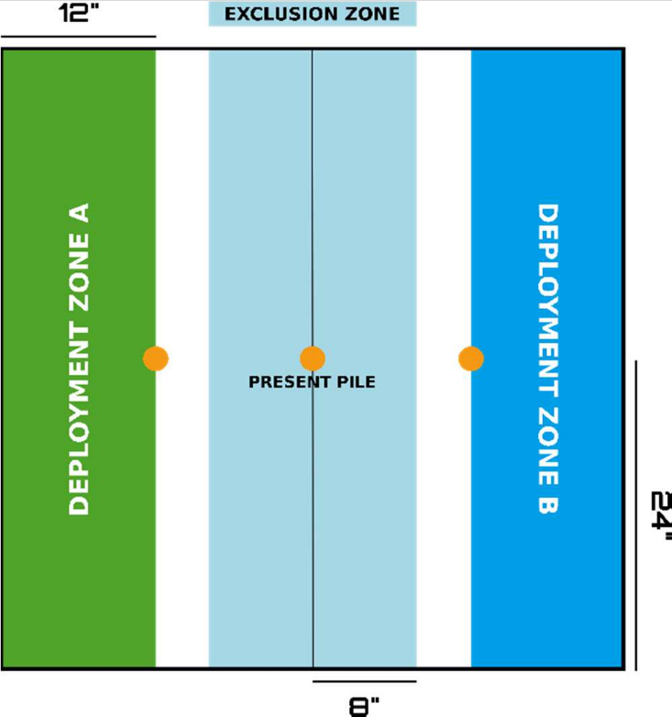

**20 cm / 30 cm**

**60 cm / 80 cm / 120 cm**

**10 cm / 20 cm**

## Fin de Mission

Ce scénario est limité dans le temps et il se terminera automatiquement à la fin du **troisième Round de Jeu**.

XWV

Une fois le traîneau rempli et tout le monde entassé à l'arrière du vaisseau, celui-ci s'envole par une froide nuit. Mais à l'insu de tous, trois petites créatures vertes se sont introduites dans le vaisseau et font des ravages dans la soute, déchiquetant les paquets et détruisant leur contenu avec malice.

En les découvrant, l'une de ces bêtes ouvre l'écoutille de la soute et répand les précieux cadeaux dans la nuit tumultueuse en dessous, puis sautent...

y "Rhaaa foutus Grinches !" Résonne t'il depuis le cockpit. "Je nous pose en bas, nous devons récupérer les paquets avant qu'ils ne les aient."

# Les Grinches

## Objectifs de Mission

### Objectifs Principaux

* Pour **chaque** Cadeau se trouvant sur votre *Pile de Cadeaux* à la fin de la partie (1 Point d'Objectif jusqu'à un maximum de 6).
* Si vous avez placé un *Cadeau* sur la *Pile de Cadeaux* **de l'ennemi** (2 Points d'Objectif).
* Si vous avez déposé un *Cadeau* sur la *Pile de Cadeaux* **de l'ennemi** avec votre *Esprit de Noël* (1 Point d'Objectif supplémentaire).

### Classifié

* Chaque joueur a **1** Objectif Classifié (1 Point d’Objectif).

## Forces & Déploiement

CAMP A et CAMP B : Les deux joueurs se déploient sur les bords opposés de la table de jeu, dans une Zone de Déploiement dont les dimensions dépendent du nombre de Points d’Armée dans les Listes d’Armée.

|  |  |  |  |  |
| --- | --- | --- | --- | --- |
| **CAMP** | **POINTS D’ARMÉE** | **CAP** | **TAILLE DE LA TABLE** | **TAILLE DES ZONES DE DÉPLOIEMENT** |
| A et B | 150 | 3 | 60 cm x 80 cm | 20 cm x 60 cm |
| A et B | 200 | 4 | 80 cm x 120 cm | 30 cm x 80 cm |
| A et B | 250 | 5 | 80 cm x 120 cm | 30 cm x 80 cm |
| A et B | 300 | 6 | 120 cm x 120 cm | 30 cm x 120 cm |
| A et B | 400 | 8 | 120 cm x 120 cm | 30 cm x 120 cm |

**Zone Exclusion.** La Zone d’Exclusion s’étends à 20 cm de chaque côté de la ligne centrale de la table de jeu (10 cm pour les parties en 150 pts). Les troupes ne peuvent pas utiliser les Compétences Spéciales de Déploiement Aéroporté (DA) ou ayant une Étiquette de Déploiement Supérieur pour se déployer dans la Zone d’Exclusion.

Il est interdit de se déployer en contact Silhouette avec une *Pile de Cadeaux*.

## RÈGLES SPÉCIALES DU SCÉNARIO

### Pile de Cadeaux

Il y a un total de **2** Piles de Cadeaux, qui sont placées au milieu de la ligne intérieure des Zones de Déploiement (voir carte). La Pile de Cadeaux ennemie est celle qui est la plus proche de la zone de déploiement ennemie.

Les *Piles de Cadeaux* présentes doivent être représentées par un marqueur PRESENT PILE ou par un élément de décor de même diamètre.

### Cadeaux

Il y a un total de **12** *Cadeaux*. Avant le Jet d'Initiative, chaque joueur place 6 Cadeaux sur la table de jeu en respectant la séquence suivante :

* Chaque joueur à un point de placement des marqueurs PRESENT qui est sur la ligne centrale à 40 cm des bords de table en partie de 300/400 pts ; à 30 cm des bords de table en parties de 200/250 pts ; à 20 cm des bords de table en parties de 150 pts (voir carte), le choix du point est au libre choix des joueurs.
* Pour chaque zone Cadeaux, 3 marqueurs PRESENT sont dispersés de 10 cm dans une direction aléatoire (5 cm en cas de partie à 150 pts), 3 autres sont dispersés mais de 20 cm (10 cm en cas de partie en 150 pts), sur une surface supérieure ou égale à la largeur de son socle.
* Le placement final d'un marqueur PRESENT doit être dans un endroit accessible. Un déploiement à l’intérieur d’un bâtiment ou de pièces fermées (par ex., une Salle d’Objectif) d’un Décor n’est pas autorisé, même s’il y a un toit, une porte ou une fenêtre ouverte.
* Si deux marqueurs PRESENT sont placés au même endroit ou si un marqueur PRESENT se retrouve en contact Silhouette avec une Troupe ou un Grinch, refaites la dispersion.

Les *Cadeaux* doivent être représentés par un marqueur PRESENT ou un élément de décor du même diamètre.

### Les Grinches

Il y a **3** *Grinches* placés sur la ligne centrale de la table. L'un d'entre eux se trouve au centre de la table, et les deux autres sont placés à 30 cm des bords de table en format 300/400 points, à 20 cm des bords de table en format 200/250 points et à 10 cm des bords de table en format 150 points.

Les Grinches doivent être représentées par un marqueur GRINCH ou une figurine de même Silhouette.

Au début de **chaque** Tour de Joueur, avant la *Vérification de Retraite!*, chaque Grinch génère **deux** *Ordres Irréguliers* qui sont dépensés immédiatement. Il utilise une *Compétence Courte* des *Ordres Cadeaux* de la manière suivante :

* S'il est en **contact Silhouette** avec un marqueur PRESENT ou une Troupe ennemie portant un Cadeau, il utilise la Compétence Courte *Voler un Cadeau/Ramasser un Cadeau* en cours de partie, selon ce qui est approprié.
* Sinon, il se déplace vers le marqueur PRESENT ou la Troupe ennemie portant un Cadeau **la plus proche** en suivant la règle **Impétueux**.
* Si un Grinch est **attaqué** et n'est pas en contact Silhouette avec un marqueur PRESENT ou une Troupe ennemie portant un Cadeau, il déclare alors la Compétence Esquiver/Reset, selon ce qui est approprié.
* S'il n'y a plus de marqueur PRESENT ou de Troupe porteur d'un Cadeau, le Grinch se déplacera afin de garder une distance maximale entre lui et **chaque** **Troupe**.

En outre, les *Grinches* ont les règles spéciales suivantes :

* Tous les Ordres/Jets/etc. d’un Grinch sont effectués par le **Joueur Réactif**.
* Un Grinch est considéré comme une **Troupe ennemie** par les deux joueurs. Chaque Grinch se considère comme une **Troupe amie** vis-à-vis des autres Grinches.
* Les Grinches génèrent des ORA contre les Troupes des **deux** joueurs (même si c'est dans le Tour Actif d’un Joueur).
* Chaque fois qu'un Grinch obtient un **ORA**, il peut déclarer une Esquive, dans ce cas soit en direction du marqueur PRESENT le plus proche, soit de la Troupe ennemie la plus proche portant un Cadeau ou directement à l'opposé de la Troupe ennemie la plus proche si aucun Cadeau. La direction est décidée par le **Joueur Réactif**.
* Si un Grinch doit faire un *Jet de Cran*, il peut le rater afin d'obtenir le **meilleur Couvert possible**.
* A la fin de **chaque** Tour de Joueur, les Grinches perdent tous les États **négatifs** qu'ils ont pris lors du Tour.
* Un Grinch (mais pas les troupes ennemies avec lesquelles il est en contact Silhouette) **ignore** les effets de l’État ENGAGÉ, mais cela ne l’empêche pas d’être ciblé par des attaques CC.
* Un Grinch peut porter une **quantité illimitée** de *Cadeaux*.
* Un Grinch obtient un **MOD -3** sur tout Jet d’Opposition contre une Troupe *Esprit de Noël*.

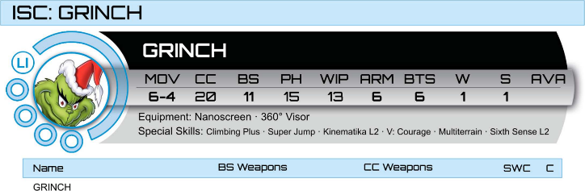

Equipements : Nano-écran, Viseur 360°.

Compétence Spéciales : Escalader Plus, Super Saut, Esquive (+5 cm), Courage, Multiterrain, Sixième Sens.

### Esprit de Noël

À la fin de la Phase de Déploiement, les joueurs doivent déclarer quelle Troupe de leur Liste d'Armée est imprégnée de l'*Esprit de Noël*.

Cette Troupe suit la règle Esprit de Noel page 5.

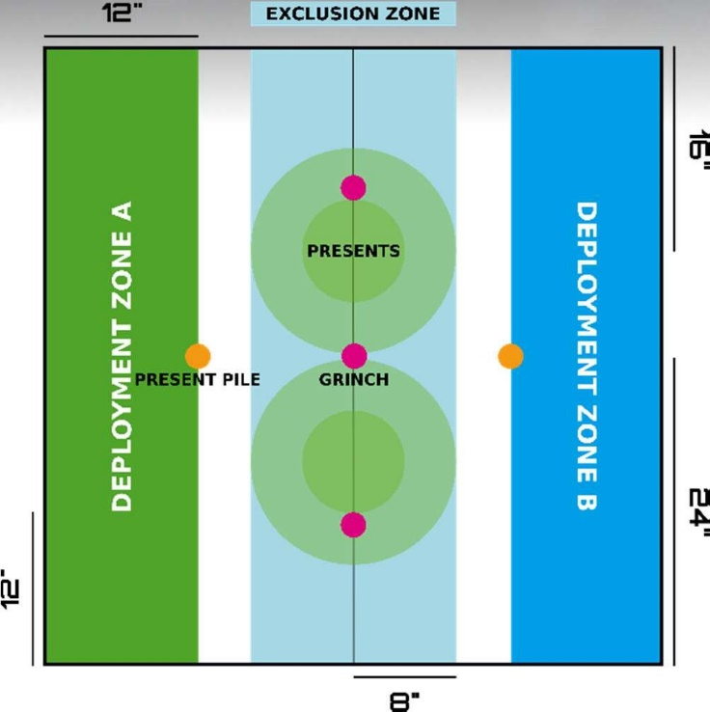

**20 cm / 30 cm**

## Fin de Mission

Ce scénario est limité dans le temps et il se terminera automatiquement à la fin du **troisième Round de Jeu**.

**40 cm / 60 cm**

**20 cm / 30 cm / 40 cm**

**10 cm / 20 cm / 30 cm**

**10 cm / 20 cm**

Après un atterrissage assez rude, le traîneau arrive enfin à sa destination, dans une petite ville calme au milieu des montagnes verglacées...

y "Bon, tout ce qui reste à faire est d'amener ces paquets à leurs destinataires. Aidez-moi à le faire et nous pourrons partir chez vous." Dit le pilote en sortant du cockpit. "Allez tout le monde, prenez en quelques uns et allez-y, nous n'avons pas toute la nuit."

# répandre la joie de noël

## Objectifs de Mission

### Objectifs Principaux

* Pour **chaque** *Enfant* qui a reçu un Cadeau de votre part (1 Point d'Objectif jusqu'à un maximum de 6)
* Si vous avez placé un *Cadeau* sur la *Pile de Cadeaux* **de l'ennemi** (2 Points d'Objectif).
* Si vous avez déposé un *Cadeau* sur la *Pile de Cadeaux* **de l'ennemi** avec votre *Esprit de Noël* (1 Point d'Objectif supplémentaire).

### Classifié

* Chaque joueur a **1** Objectif Classifié (1 Point d’Objectif).

## Forces & Déploiement

CAMP A et CAMP B : Les deux joueurs se déploient sur les bords opposés de la table de jeu, dans une Zone de Déploiement dont les dimensions dépendent du nombre de Points d’Armée dans les Listes d’Armée.

|  |  |  |  |  |
| --- | --- | --- | --- | --- |
| **CAMP** | **POINTS D’ARMÉE** | **CAP** | **TAILLE DE LA TABLE** | **TAILLE DES ZONES DE DÉPLOIEMENT** |
| A et B | 150 | 3 | 60 cm x 80 cm | 20 cm x 60 cm |
| A et B | 200 | 4 | 80 cm x 120 cm | 30 cm x 80 cm |
| A et B | 250 | 5 | 80 cm x 120 cm | 30 cm x 80 cm |
| A et B | 300 | 6 | 120 cm x 120 cm | 30 cm x 120 cm |
| A et B | 400 | 8 | 120 cm x 120 cm | 30 cm x 120 cm |

Il est interdit de se déployer en contact Silhouette avec une *Pile de Cadeaux*.

## RÈGLES SPÉCIALES DU SCÉNARIO

### Pile de Cadeaux

Il y a un total de **2** Piles de Cadeaux, qui sont placées au milieu de la ligne intérieure des Zones de Déploiement (voir carte). La Pile de Cadeaux ennemie est celle qui est la plus proche de la zone de déploiement ennemie.

Les *Piles de Cadeaux* présentes doivent être représentées par un marqueur PRESENT PILE ou par un élément de décor de même diamètre.

### Cadeaux

La *Pile de Cadeaux* centrale contient une quantité illimitée de Cadeaux.

Les *Cadeaux* doivent être représentés par un marqueur PRESENT ou un élément de décor du même diamètre.

### Enfants

Il y a un total de 6 enfants. 3 de chaque côté de la ligne centrale à 15 cm de distance. L'un d'entre eux doit se trouver au niveau du milieu de la table et les deux autres sont placés à 30 cm des bords de table en format 300/400 points, à 20 cm des bords de table en format 200/250 points et à 10 cm des bords de table en format 150 points.

Les enfants doivent être représentés par une figurine comme une HVT par exemple.

### Esprit de Noël

À la fin de la Phase de Déploiement, les joueurs doivent déclarer quelle Troupe de leur Liste d'Armée est imprégnée de l'*Esprit de Noël*.

Cette Troupe suit la règle Esprit de Noel page 5.

## Fin de Mission

**15 cm**

**30 cm / 40 cm / 60 cm**

**10 cm / 20 cm / 30 cm**

**20 cm / 30 cm**

Ce scénario est limité dans le temps et il se terminera automatiquement à la fin du **troisième Round de Jeu**.

AsA

